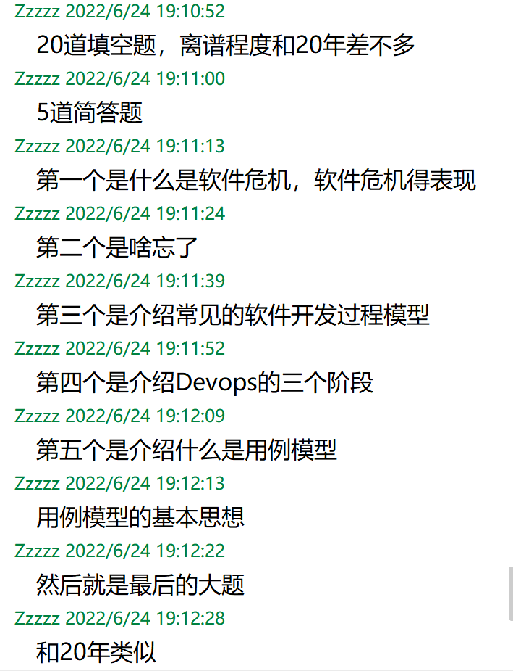
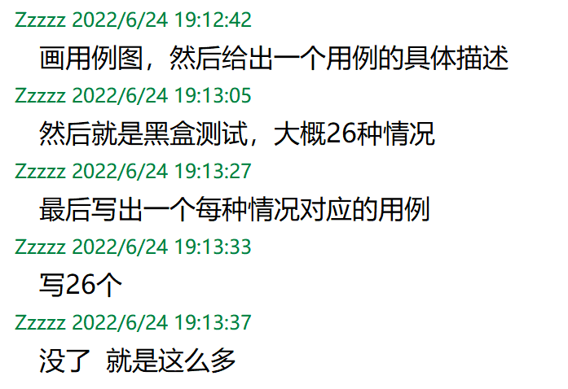

19软件工程
1.填空：20
考的很细很细，概念很多，be like软件工程的定义，软件设计的四个过程什么，都是填名词or概念中挖空or性质中的一个。跟2020A没什么一样的题，建议背的越细越好
2.简答：5*10
用例的定义，特征，原理
DevOps交付全流程的四个阶段
软件过程模型的总结和对比
复用分治折中演化四个概念解释
软件危机的表现和定义
3.综合：20+10
跟20A差不多
第一题用例模型和用例描述
第二题黑盒测试和测试用例

